Утверждено:
Генеральный Директор
ООО «Интер РАО-ИТ»
______________ А.Г. Валов
«____»_______________ 202_ г.
АВТОМАТИЗАЦИЯ ПРОЦЕССОВ СИСТЕМЫ УПРАВЛЕНИЯ РИСКАМИ И ВНУТРЕННЕГО КОНТРОЛЯ И АНТИМОНОПОЛЬНОГО КОМПЛАЕНСА

Запуск виртуальной машины

На 9 листах

Москва

Содержание

1 Введение 4
1.1 Цель документа 4
1.2 Область действия 4
2 Требования к квалификации системного администратора 5
3 Запуск и остановка серверов 6
3.1 Порядок настройки IP адреса виртуальной машины 6
3.2 Запуск приложений СУРиВК и АМК 6
3.3 Остановка приложений СУРиВК и АМК 7
4 Работа с СУРиВК и АМК 8

- Введение
- Цель документа
Данный документ содержит последовательность действий и указания по запуску виртуальной машины с установленной на ней Системой автоматизации процессов обеспечения функционирования управления рисками и внутреннего контроля и антимонопольного комплаенса (СУРиВК и АМК).
- Область действия
Руководство по установки виртуальной машины определяет, каким образом должен осуществляться первичный запуск виртуальной машины с установленной СУРиВК и АМК.

- Требования к квалификации системного администратора
Для системного администрирования СУРиВК и АМК администратор должен обладать следующими навыками:
- Базовые навыки работы в Unix-shell;
- Базовые знания PostgreSQL;

- Запуск и остановка серверов
- Порядок настройки IP адреса виртуальной машины
- Настроить конфигурацию сети после запуска vm. По умолчанию выделен ip 10.132.75.246. Если в вашей сети есть возможность использования IP 10.132.75.246, то можно пропустить шаги с 2 по 11

- Зайти под пользователем root/root123

- Исправить IP и шлюз в файле /etc/sysconfig/network-scripts/ifcfg-eth0s3

- Выполнить команду systemctl restart network.service
- поменять IP в /etc/hosts на новый
- зайти под пользователем postgres/postgres1
- Выполнить команду pg_ctl status
- Применить переменные окружения из файла ~/.pg_env_csrv
- Выполнить командку pg_ctl status. Оба экземпляра БД должны быть со статусом running
- Зайти под пользователем (имя пользователя не имеют отношения к БД Oracle) oracle/oracle1

- открыть /u01/app/tomcat-8896-ttsea/conf/weboffice.properties и поменять IP в строке ticketservice.url=http://{X-HTTP-HOST:10.132.75.246:9999}/sso/auth/{X-HTTP-PROF-SSO: }

- Запуск приложений СУРиВК и АМК

- Зайти под пользователем (имя пользователя не имеют отношения к БД Oracle) oracle/oracle1
- Выполнить команды:
/u01/asud/cacher-pg/bin/start-cacher.sh
/u01/app/tomcat-9999-sso-pg/bin/startup.sh
/u01/app/tomcat-8896-ttsea-pg/bin/startup.sh

- Остановка приложений СУРиВК и АМК

- Выполнить команды

/u01/asud/cacher-pg/bin/stop-cacher.sh
/u01/app/tomcat-9999-sso-pg/bin/shutdown.sh
/u01/app/tomcat-8896-ttsea-pg/bin/shutdown.sh

- Работа с СУРиВК и АМК

Вход в СУРиВК и АМК (если на шаге 3.1 вы поменяли ip то используйте его)
- Зайдите на адрес с браузера Chrome http://10.132.75.246/login/?next=/, должна отобразится следующая страница входа
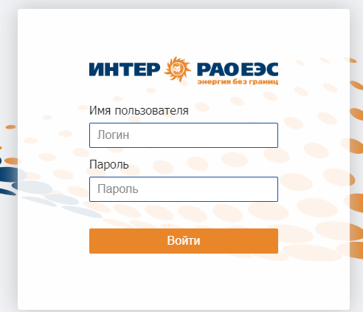

- Введите логин/пароль admin/admin
Теперь вы можете начать работать с СУРиВК и АМК

